Елизова Жанна
Игра в интерпретацию
12062026

Возвращение.
Интересные штуки происходят при возвращении обратно. Это как вынули тебя из места, переместили временно, инициировали, и потом вернули. Кто вынул?) и кто переместил? - вопросы ориентации. За мной не приезжали, ехала сама. В шаманских практиках (нам тут в Иркутске до них близко) обычно при обряде баран выходит сам на встречу собственной смерти
(никто не гоняется за бараном, баран сам готов!), чтобы переродиться вновь. И Феномен «выйти и зайти заново» дает свои эффекты. Чувствительность вдруг зашкалила.
Есть несколько поворотов в одном дне:
- Утром в кафе попадается мне в руки журнал, машинально листаю страницы в ожидании завтрака. Возникает вопрос: что я бы могла рассказать в этом журнале и как рассказать? Стилистика и тематики - не мои. Интереса до этого утра к подобным вещам не случались. Но Днем случается звонок, в котором звучит предложение участвовать в премии этого журнала. Это было удивление. И я б прошла мимо, нет интереса участвовать в подобных вещах. Но остановка уже случилась. Все-таки: что я могу рассказать и как?))) если все идет само в руки. Что ориентировало, если нет того кто «вербует»?) Тут родилось слово «Контакт» - и вот эта точка (а возможно даже понятие) заинтересовало не на шутку. Что такое контакт? Как он случается? Контакт это как вообще? Кто тот кто его способен обнаружить и установить?
- В этот же день идет рабочая встреча. Сидя за столом, Смотрю сквозь людей, и моментально фокусирую взгляд, выходя из мыслей и вижу партнеров компании. Иду к ним приветствовать, а они меня ошарашили тем, что только что разговаривали обо мне и назначении встречи со мной. А вечером (этого же дня я узнаю), что увольняется руководитель направления, которое ставили нам когда-то партнеры и сейчас в них нет потребности. И увольняется то он по причине, что не может найти в себе силу внедрить сложное в социальную ткань компании. Ориентация наступает на пятки? Или бьет в лоб?
- Кто тот кто интерпретирует то, что происходит на самом деле? Из какого фокуса он это делает? Как видит?

Сам тренинг.
Личная ситуация описана в другом тексте (в папке о подлинном желании). И удивительно, что она возникла именно в упражнении о подлинном желании в графе «Смерть». Я поняла к чему относится моя жизненная личная ситуация и что я собственно проживала и проживаю. Это и послужило толком «пережить смерть при жизни» прямо сейчас, а не представлять себе «как проведу 2 недели до смерти». И вот эта позиция «пережить смерть при жизни» оказалась рабочей конструкцией для себя, чтобы ничего не откладывать, а действовать сразу из самой себя. А что если сейчас я умру? До гор для прогулки и любованием закатом просто не добегу (простите, за ироничность). Тогда что?) Введение себя в Нефизическую смерть через обман ума (или это воображение?), позволило жить все дни тренинга. И это острость и сейчас при мне. Оказывается, ты просто перестанешь думать о каких-то затыках из социальных, психологических и культурных контекстов. Это позволило в Игре о племенах жить и действовать. Угроза потопа через 4 такта - ничто, по сравнению с помещением себя в ситуацию - «уже утонули», у самих нет ориентиров, куда тогда потомков ориентировать?. Тогда и родилось предложение делать АФ сразу. Начать с конца в начале. Конец - это и есть начало?
И как ярко, энергично двигало всеми участниками до конца игры нечто переживаемое «здесь и сейчас». . Это все время было про чувствовать жизнь всем собой! Я еще никогда так не изобрела аппарат для перемещения по новым землям) Чувство, что все возможно - волшебное! И чтобы изобрести этот аппарат понадобилась рефлексия 1 и 2 тактов игры. И мы это сделали с Никитой! А потом нашу схему дополнили и другие участники. Хоть один из наших АФ и не приняли, но когда и кого это останавливало (дезориентировало?)?) ведь там вытащено нечто, которое потом легло в эту схему. И оно настолько правдоподобно, что хочется это испытать вновь. Вкус к такой работе уже ни с чем не перепутать и его не сбить.
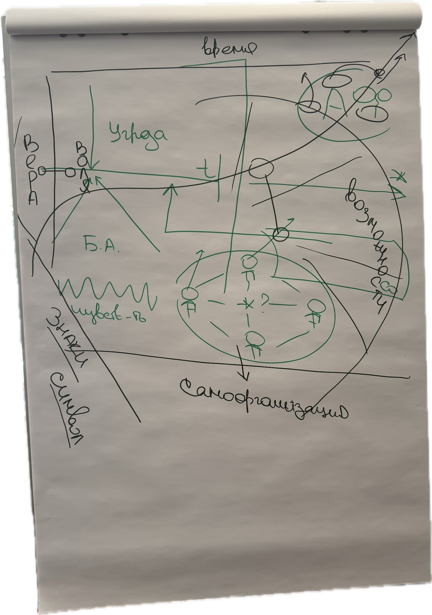

На днях пришло понимание о том, что в новые земли ты можешь войти только новым собой. Ведь старое там не работает. Что наталкивает на мысль о том, что такое «Дление» (из упр. ПЖ)? Что возьму с собой в другую Жизнь? А не выходит с собой что-то взять. Только самого себя, умеющего превращаться и превращать. А как это передавать?

Попробую еще написать вопросы, которые зацепливают:
- Что такое что осознает самого себя?
- Что происходит само «по судьбе»/«из заботы»? Кто это видит? Как? Судьба - это Где все «само? Или где я нечто делаю и привношу одновременно?
- Как распознается «шум вокруг» и нечто «говорящее со мной»?
- Как видеть возможность, и не перепутать с фантазией и повтором неосмысленного прошлого?
- Как работать с происходящим как с материалом?
- Что делает контакт (между мной и тобой) «истинным», а не случайным? Присутствие каждого в подлинном желании?
- Конфигурирование инструментов - как это делать осмысленно и осознано?

Другим важным фокусом выделила для себя место Других. Но не как выбор конкретных людей по неизвестному принципу (или известному?) для чего-то, а как «все приходит само», если этому не мешать. Переплетения с другими участниками были как встреча с незнакомым. Даже те ребята, которых уже «знала» ранее - вновь оказались незнакомыми. И это помещало в фокусирование того, что не хочется определять «наперед» никого и никуда. Нужно сходить и посмотреть что будет происходить со мной при контакте с незнакомым, не таким как я. Практикование себя в столкновении с разным. Не уверена, что дотягиваюсь к тому «что есть Эксперимент», но кажется, что касаюсь этого понятия.

Пока остановлюсь.

